體外診斷醫療器材查驗登記及技術審查基準說明會

工業技術研究院量測技術發展中心接受衛生福利部食品藥物管理署（TFDA）委託，舉辦「體外診斷醫療器材查驗登記及技術審查基準說明會」。本說明會旨在持續讓醫療器材業者了解食品藥物管理署對於體外診斷醫療器材之管理法規、準備查驗登記相關議題，並說明即將公告之技術審查基準草案。敬請國內體外診斷醫療器材相關業者踴躍出席！
 | 北區說明會 | 中區說明會 | 南區說明會
主辦單位 | 衛生福利部食品藥物管理署
承辦單位 | 工業技術研究院 量測技術發展中心
時間 | 102年10月3日（四） | 102年10月4日（五） | 102年10月8日（二）
地點 | 文化大學大新館4樓  演講廳  （台北市延平南路127號4樓） | 文化大學台中推廣教育  中心 307會議室  （台中市西屯區臺灣大道三段658號3樓 (Rich 19 大樓)） | 外貿協會台南辦事處  會議室(三)  (台南市成功路457號15樓)
報名截止日期 | 102年10月2日（三）
費用 | 免費

- 舉辦地點之位置圖:
北區 | 中區 | 南區
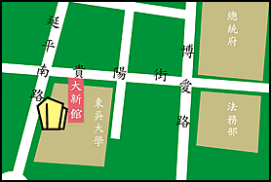 | 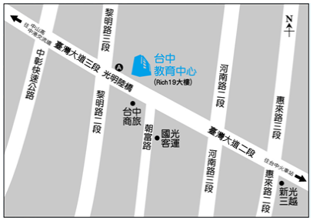 | 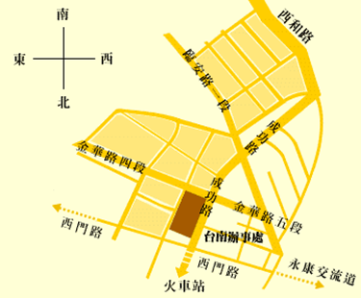
http://future.sce.pccu.edu.tw/service/service01_05.asp | http://future.sce.pccu.edu.tw/service/service01_07.asp | http://tainan.taiwantrade.com.tw/note.jsp?id=1562&lang=zh_TW

◎ 議程：
時間 | 講題 | 主講人
09:30-09:50 | 報到
09:50-10:00 | 長官致詞 | TFDA醫粧組長官
10:00-10:30 | 體外診斷醫療器材管理法規介紹 | TFDA醫粧組  劉方穎 審查員  周名倫 審查員  黃琪惠 審查員
10:30-11:00 | 伴同性醫療器材管理原則及審查實務介紹 | TFDA醫粧組  林賢一 高級審查員
11:00-11:10 | 休息
11:10-12:00 | 如何準備第二等級體外診斷醫療器材查驗登記申請資料 | 工研院量測中心  范尹婷 工程師
12:00-13:20 | 午餐
13:20-14:00 | 腸病毒核酸分析技術審查基準（草案）說明及討論 | 工研院量測中心  邱巖之 審查員
14:00-14:40 | 用於偵測及辨別人類乳突瘤病毒之體外診斷醫療器材技術審查基準（草案）說明及討論 | 工研院量測中心  吳育欣 審查員
14:40-15:00 | 休息
15:00-16:00 | 第二等級體外診斷醫療器材電性安全、電磁相容性及軟體驗證之查驗登記審查要求 | 工研院量測中心  吳俊彥 工程師  廖盛惠 工程師
16:00-16:30 | 綜合討論

體外診斷醫療器材查驗登記及技術審查基準說明會

參加場別  （請勾選） |  |  北區說明會102年10月03日（四）文化大學大新館4樓演講廳
 中區說明會102年10月04日（五）文化大學台中推廣教育中心
307會議室
 |  |  南區說明會102年10月08日（二）外貿協會台南辦事處會議室(三)
公司名稱 |  |  |  |  | 聯絡電話
本案聯絡人 |  |  |  |  | 傳真號碼
聯絡地址
姓名 |  |  | 部門 |  |  | E-mail
姓名 |  |  | 部門 |  |  | E-mail
- 報名表填妥後，請傳真或email至量測中心醫療器材驗證室（FAX: 03-5734092）

- 聯絡人：劉純秀小姐（TEL: 03-5743771；email: cs1108@itri.org.tw）
- 醫療器材驗證室 http://medical.cms.itri.org.tw/
- 為了垃圾減量、節能減碳，本說明會不提供紙杯，歡迎參加人員自備環保杯參加會議。

